Муниципальное общеобразовательное учреждение
средняя общеобразовательная школа № 13 имени Р.А. Наумова
городского округа город Буй Костромской области

Нить времён.
Музей истории МОУ СОШ № 13 им. Р.А. Наумова г. Буя

Работу выполнил Александров Даниил
учащийся 8 класса
руководитель Рог Валентина Егоровна
хранитель музея школы, выпускница школы 1975 года
Корыхалова Наталья Юрьевна
член Совета музея школы, выпускница 1977 года

г. Буй 2021 год

Содержание:
- Оглавление
- Введение.
- Основная часть: «Нить времён». Музей истории МОУ СОШ №13 им. Р.А. Наумова г. Буя
- Первый этап. С чего всё началось?
- Второй этап. Поисковая работа 1970-1980 г.г., создание Комнаты Истории Школы (КИШ).
- Третий этап. Музей истории школы № 13 историко-краеведческого направления.

- Вывод
5. Приложения

«Любовь к родному краю, знания его истории –
основа, на которой только и может осуществляться
рост духовной культуры всего общества».
Д.С.Лихачев
Россия - страна с уникальными историческими, культурными и духовными традициями, которая во все времена являла миру примеры самоотверженного патриотизма, милосердия и величия духа всех народов нашей многонациональной Родины.
Школьный музей в современном образовательном процессе занимает очень важное место и является одним из мостов передачи исторической и социальной памяти из поколения в поколение. Как известно из источников, в России создание музеев в образовательных учреждениях начинается уже в середине XIX века. Школьный музей был включён в учебный процесс для осуществления наглядного обучения учащихся, знакомства с окружающей их жизнью. Как правило, это было совместное творчество учащихся и педагогов, которые вместе занимались собиранием материалов и изготовлением пособий, макетов для проведения уроков. Школьный музей создавался исходя из потребностей в наглядности для обучения.
В 1930-40 гг. развитие школьных музеев связано с краеведением, об этом говорится в инструкции Наркомпроса РСФСР «Об укреплении работы и связи музеев со школами» (1938г.). С середины 50-х годов школьные музеи ориентируются на государственные музеи, а в 80-х годах в Советском Союзе во многих школах были созданы музеи и Комнаты Истории Школы (КИШ). В образовательном учреждении музей является источником особого микроклимата,
Сегодня это в школе одно из мест, куда с удовольствием приходят и взрослые и ученики.

Цель: изучить и систематизировать историю создания и развития музея школы №13 как центра сохранения преемственности разных поколений.
Задачи:
- Изучить документы Министерства образования о создании школьных музеев;
- Изучить нормативные документы школы по школьному музею;
- Найти и изучить в фондах школьного музея документы о поисковой работе в школе;
- Встретиться с выпускниками школы, участниками поисковой работы в школе;
- Встретиться и взять интервью у директора школы 1999-2019 Шмидт Надежды Анатольевны;
- Взять интервью у руководителей школьного музея и членов совета школьного музея;
- Написать проект и пополнить фонды музея истории школы;

Музей хранит историю вещей
И тех, кого уж с нами нет, людей,
Он будет возрастать повсюду славой,
Пока гордимся мы историей своей.

У всякой школы есть своя история, богатая на лица и даты, памятная для тех, кто в ней учил и учился. Но не у каждой есть музей истории школы. В школе № 13 в 1987 году была создана Комната Истории Школы, а в 2013 году КИШ получила новый статус - музея.
С чего всё началось?
Из письма- воспоминания ветерана педагогического труда Гуляевой Клары Алексеевны, выпускницы школы 1945 года, учителя математики, завуча по воспитательной работе школы №13 и руководителя группы «Поиск» в 1980-х годах:
…«По инициативе директора Смирновой Александры Григорьевны в начале 60 годов в школе начали собирать фотографии и документы учеников, которые после 10-ого класса ушли на фронт и погибли на поле боя. Их было 13-15 человек. Фотографии поместили на стенд под стекло и повесили на стену в коридоре».
Это было начало большой поисковой работы в нашей школе. Смирнова Александра Григорьевна руководила школой во время войны и в послевоенные годы. В эти же годы в школе работала учителем математики Успенская Александра Аркадьевна. Они учили и провожали на фронт со школьной скамьи юношей и девушек, многие из которых не вернулись. Появились первые фотографии, воспоминания.
В 70-е годы прошлого века поисковая работа в школе новый виток развития. Завучем по воспитательной работе в те годы работала Гуляева Клара Алексеевна. Она предложила на комитете комсомола создать мемориальную плиту в память о погибших учениках и учителях школы. Учащиеся школы зарабатывали денежные средства на создание плиты, собирали металлолом, макулатуру, работали на предприятиях железнодорожного транспорта, в колхозе. Встал вопрос, какой должна быть мемориальная плита? И тогда родилась идея провести конкурс среди учеников и выпускников школы на лучший эскиз памятника. Памятная плита была выполнена по эскизу выпускника 1966 года Шепелева Алексея, на которой была изображена школьная парта, покрытая военной плащ-палаткой, на ней лежала солдатская каска. 8 мая 1978 года состоялось торжественное открытие мемориальной плиты у стен школы. Сначала на мемориальной плите было 14 фамилий.
В школе создаются поисковые группы. Вдохновителями этой работы среди учащихся стали Клара Алексеевна Гуляева и Ариада Александровна Титова. Вдвоем, но с помощью многих, они кропотливо трудились, по разрозненным фрагментам воссоздавая время, делая его зримым и настоящим.
В результате этой работы было установлено более 20 имён, которые были дополнительно высечены золотом на мемориальной плите. Титова Ариада Александровна долгие годы руководила поисковой работой и создавала архив будущего музея нашей школы. Одновременно велась работа по созданию Зала Боевой и Трудовой Славы.
Таким образом, К.А. Гуляева и А.А. Титова стояли у истока создания музея школы №13, они по крупицам собирали и систематизировали материал, вели переписку с выпускниками и родителями выпускников. Все письма Клара Алексеевна бережно переписала от руки, а их было около 200. Генератором идей и вдохновителем поисковой работы была К.А. Гуляева, а продолжателем и большим энтузиастом была А.А. Титова. Каждый экспонат, музейный предмет был для них дорог. Первые витрины по заказу Клары Алексеевны изготовил Владимир Семёнович Разгуляев, бывший учитель труда. Это человек, который всегда и во всём помогал в создании музея: сделать стеллажи, мебель, помочь в оформлении, он никогда ни в чём не отказывал.
Как результат проведенной поисковой работы явилось создание двух больших стендов, посвященных боевой и трудовой славе под общим девизом « Из одного металла льют медаль за бой, медаль за труд». В 1978 году в десятых классах созданы поисковые группы по розыску выпускников 1945-1946. К поисковой работе привлекались и классные руководители, которые очень ответственно приняли это поручение. Хазова Галина Демидовна, учитель русского языка и литературы, Хренова Ариадна Николаевна, учитель биологи.
В 1982 году на втором этаже был открыт Зал Боевой и Трудовой Славы, где были размещены материалы и документы о выпускниках и учителях школы, погибших на фронтах войны, ветеранах Великой Отечественной войны, о выпускниках, достигших побед в трудовой деятельности. Это результат огромного труда Корешковой Галины Николаевны, выпускницы школы №13 1955 года, учителя иностранного языка. Галина Николаевна в те годы руководила партийной организацией учителей школы. Зал Боевой и Трудовой Славы был её гордостью. Около 500 экскурсий провела она для учащихся, учителей и гостей нашей школы.
До последних дней Галина Николаевна говорила, что школьный музей - это главное дело всей её жизни. За активное участие в военно-патриотическом воспитании учащихся, за создание Зала Боевой и Трудовой Славы Корешкова Галина Николаевна была награждена орденом Знак Почета.
В начале 80 годов Галина Николаевна Корешкова смогла заинтересовать школьников историей первого выпуска средней железнодорожной школы № 13 1937 года. Появилось новое направление в поисковой работе. И опять письма, встречи, воспоминания.
Рудольф Александрович Наумов (директор школы 1971-1999г.г.) поддержал инициативу учителей и учащихся, комитета комсомола о проведении в 1987 юбилейного вечера встречи 50-ти выпусков средней железнодорожной школы.
Ариада Александровна Титова проявила незаурядное упорство в розыске наших выпускников и в результате было установлено более 1500 адресов, а также собраны фотографии 50 выпусков. Оживилась переписка с выпускниками. И это в то время, когда еще не было мобильной связи, интернета. В школьном музее бережно хранятся почтовые конверты из разных городов Советского Союза в адрес поисковой группы школы № 13. Была проделана большая работа по сохранению всего, что было собрано за долгие годы, переписка с выпускниками разных лет, особенно более взрослыми - это военные, послевоенные выпуски. Получено более 190 писем, воспоминаний, документов. Эта работа способствовала сохранению надежных связей между школой и выпускниками.
В 1987 году была создана комната истории школы (КИШ), оформлены экспозиции, рассказывающая о судьбах выпускников, созданы паспорта 50 выпусков средней школы. В течение десятка лет идет накопление музейных предметов: фотографий, документов, книг.
В 2013 году Федеральным центром детско-юношеского туризма и краеведения было МОУ СОШ № 13 имени Р.А.Наумова выдано свидетельство музея общеобразовательного учреждения «История школы № 13».
Позиция директора МОУ СОШ № 13 имени Р.А.Наумова 1999 – 2019 г.г. Надежды Анатольевны Шмидт, основывалась на том, что музей - это часть образовательного пространства в школе, а не место, где просто хранятся вещи. Это место, где все работает, все рассказывает, все, что накоплено за десятилетия оно должно быть полезным для образовательного процесса.
Появляется новый интересный проект «Школьные семейные династии». Н.А.Шмидт рассказывает: «Школьные семейные династии»- один из интереснейших проектов. Мы провели несколько публичных конференций школьных династий. Доходило до того, что некоторые династии были 4 и даже 5 поколенные, вот это как раз та нить времен, которые мы не дали оборваться благодаря школьному музею. Данный проект позволил вернуть часть выпускников, которые отдавали своих детей в другие школы. Когда мы начали говорить о том, что у ребенка может быть общая с родителями школьная история и школьные семейные династии, тогда увеличилось возвращение выпускников со своими детьми ».
По результатам конференций издавались сборники, которые хранятся в школьном музее.
По инициативе Надежды Анатольевны, к столетнему юбилею школы (2017 г) по документам, хранящимся в школьном музее, были изданы сборник «Друзья! Прекрасен наш союз!», а в 2019 книга «День для признания в любви», посвященная Р.А.Наумову.
В жизни школьного музея были разные периоды развития, но он никогда не прекращал свое существование. Всегда находились последователи, кто подхватывал эстафету от старших поколений. Последнее десятилетие работа школьного музея ассоциируется с увлеченными людьми, которые рассматривают служение музейному делу как свой гражданский долг: Валентина Егоровна Рог, выпускница школы 1975г., учитель начальных классов и Наталья Юрьевна Корыхалова выпускница школы 1977 г. Они систематизируют архивы, обновили экспозиции.
Музей стал местом уникальных встреч с комсомольским и пионерским активом, с воинами-интернационалистами, здесь проводятся встречи школьных семейных династий, школьных выпусков разных лет.
Шмидт Н.А:
Школа – это семья. Семья имеет фотоальбомы, книги, вещи, передающиеся от поколения к поколению, так и школьная семья. Музей – это семейный архив, это связь поколений.
Новый этап развития школьного музея приходится на конец 20 столетия. В те годы поисковый отряд учащихся нашей школы пять лет подряд под руководством учителя истории Боровиковой Татьяны Николаевны выезжал на раскопки под Смоленск на места боев в годы Великой Отечественной войны. Была создана выставка по результатам экспедиций. Одновременно не оставляла свою поисковую работу А.А.Титова. Она прекрасно понимала, что время неумолимо бежит, и уходят люди, которые могли рассказать о жизни школы, событиях, традициях, а главное она торопилась собрать сведения об ушедших на фронт и погибших выпускниках и учителях школы.
Из рассказа Валентины Егоровны Рог, выпускницы 1975 года, директора музея школы № 13 с 2009 года:
«Ко мне в музей пришла Ариада Александровна с тетрадкой, исписанной мелким почерком и сказала: «Вот это все, что я смогла найти». И выложила передо мной список из 68 фамилий. Это были имена погибших учителей и выпускников школы. Она передала мне все свои записи с адресами их родственников и друзей. В это время на мемориальной плите уже было 41 фамилия. Надо было продолжать поисковую работу».
Близилась 65 годовщина Победы над фашистской Германией. Стояла задача как можно больше учащихся увлечь подготовкой к этой знаменательной дате. Было решено расширить границы поиска. В тебе годы завучем по воспитательной работе в школе была Белянина Ольга Владимировна. Она принимала активное участие в работе музея. И тогда были разработаны и представлены ребятам и учителям три проекта «Судьбы, опаленные войной», о своих родственниках, которые воевали или трудились в тылу, «Ветераны живут рядом» и «История одной фотографии». Первая большая конференция «Судьбы, опаленные войной» состоялась накануне Дня Победы. В музее оформили новую пополненную экспозицию, посвященную ВОВ. Это было большое красивое мероприятие. Серьезные лица учащихся, которые не могли скрывать своих слез, рассказывая о судьбе своих близких, и счастливые лица наших любимых ветеранов Г.Н. Корешковой и А.А. Титовой. Дело всей их жизни продолжается.
Школьный музей становиться неотъемлемой частью образовательного процесса. Здесь проходят встречи с ветеранами, выпускниками, проводятся музейные уроки, интерактивные экскурсии, квесты, встречи с интересными людьми. В 2013 году музей школы получает официально статус музея. Свидетельство №14697 от 12 апреля 2013 года.
В это время встал вопрос, а как быть с новыми именами погибших? На мемориальной плите эти фамилии не разместить, да и сама плита, сделанная из мраморной крошки и цемента, уже обветшала. В 2014 году по инициативе Шмидт Н.А. директора школы выпускниками и ветеранами школы была создана инициативная группа с целью организации восстановления памятника выпускникам и учителям школы №13. Памятный мемориал получил новое название «Бессмерный класс». 8 мая 2015 года состоялось торжественное открытие памятника. Открывала памятник Галина Николаевна Корешкова, ветеран педагогического труда, хранитель истории школы. Открытие памятника у школы № 13 имени Рудольфа Александровича Наумова было значимым событием для жителей нашего небольшого города. На митинге присутствовало более тысячи человек: родственники погибших, ученики, учителя, выпускники школы.
В 2017 году школа № 13 отмечала столетний юбилей.
Грандиозное событие! Чтобы разместить все выставки, экспозиции пришлось занять рекреации первого и второго этажей школы. Столько много на сегодняшний день у нас накоплено музейных предметов. Каждый выпускной класс нашел паспорт своего выпуска. Гости могли внести в него свои новые сведения.
Оценка работы хранителей школьного музея и учеников была дана в восторженных отзывах, которые оставляли выпускники и гости вечера.
Маслова Ольга выпускница 1982 года:
«Люди изобретают вечный двигатель уже много лет, не подозревая, что вечный двигатель существует. На мой взгляд, это музей. Он работает постоянно. Даже если экспонаты лежат в запасниках, то это лишь временно, они могут быть востребованы в любую минуту. Музей – это память, причем память важна любая, и о трагических событиях, и о радостных… Без памяти нет человека. Музей помогает сохранять эту память, помогает сохранять связь поколений»
Шабалкина Елена Валерьевна выпускница 1990 года:
«Нельзя несколькими словами сказать «что значит для меня школьный музей», потому что на разных этапах это разные ощущения, разное предназначение, разный смысл и роль.
В младших классах – было понимание, что есть некое сообщество из неработающих учителей, которые занимаются важным делом, к советам которых прислушиваются, с пониманием выполняют их поручения все работающие учителя и ученики, и даже директор!
В старших классах мы уже принимали активное участие в работе музея – кто-то занимался оформительской работой, кто-то исследовательской, писали письма, собирали материалы по годам, событиям. Мы чувствовали свою ответственность в этой работе. И это стал уже Наш музей, наше общее дело! В 80-х появились первые стенды о выпускниках школы, о тех, кто добился успехов в карьере, в спорте, о том какой вклад внесли выпускники в развитие страны, в развитие железной дороги, науки, искусства. Нам проводили экскурсии. Информация на стендах, кубки, медали, награды говорят сами за себя. И, да, мы испытывали гордость за нашу школу, и желание быть достойным выпускником!
На встречах выпускников мы всегда приходили и приходим в школьный музей, это стало доброй традицией на многие годы, музей стал связью поколений. Не важно, каких выпусков собираются бывшие ученики 13-ой, чувствуется связь времен через фотографии, записи, вещи, которые хранит школьный музей.
Когда мы привели в школу своих детей, то появилось понимание, что музей надо сохранять, поддерживать ради наших детей, ради передачи им того ценного, что составляет историю школы, школьные традиции, истории выпускников школы, множество заслуг и подвигов, и учителей. И учеников. Школьный музей – это душа школы!
Корыхалова Наталья Юрьевна говорит:
«Очень многое хочется успеть сделать, воплотить в жизнь наши задумки, чтобы учеников школы, настоящих и будущих, объединяло чувство сопричастности к истории родной школы, чтобы никогда не оборвалась «связующая нить времен».
Школьный музей – наша гордость. Он не стоит на месте. Он развивается, меняется. В 2022 году мы будем отмечать 105-летний юбилей школы № 13 и 35-летний юбилей школьного музея. Создавая летопись истории школы, музей открывает для нас новые интересные, познавательные моменты, знакомит нас с новыми именами, выпускниками школы. Здесь каждая вещь имеет свою историю, напоминает нам о прошлом. А история школы неразрывно связана с историей нашего города и нашей страны. Значит, музею школы быть!

В проекте использованы:
- фотоматериалы, письма, документы, хранящиеся в музее школы;
- записанные интервью с Корыхаловой Н.Ю., Рог В.Е., Галкиной О.М., Шабалкиной Е.В. - выпускницами школы, директором школы 1999-2019 г.г. Шмидт Н.А.

Приложение 1
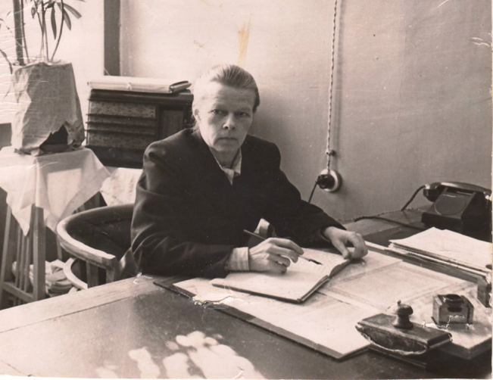  Смирнова Александра Григорьевна | 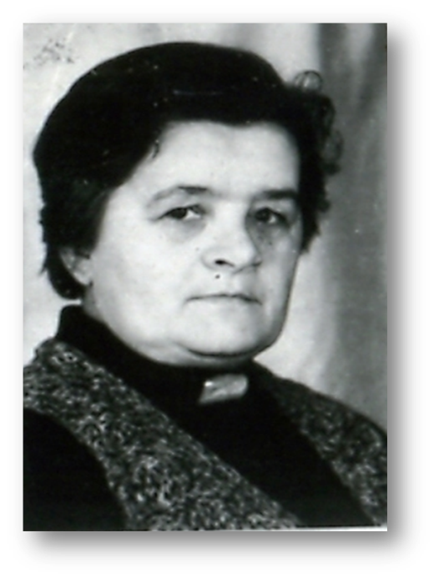  Гуляева Клара Алексеевна
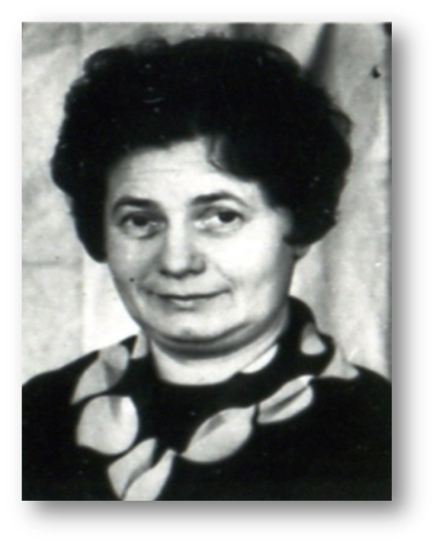  Титова Ариада Александровна | 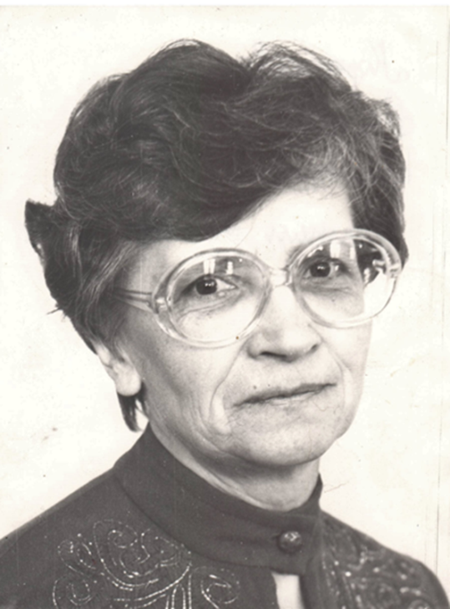  Корешкова Галина Николаевна
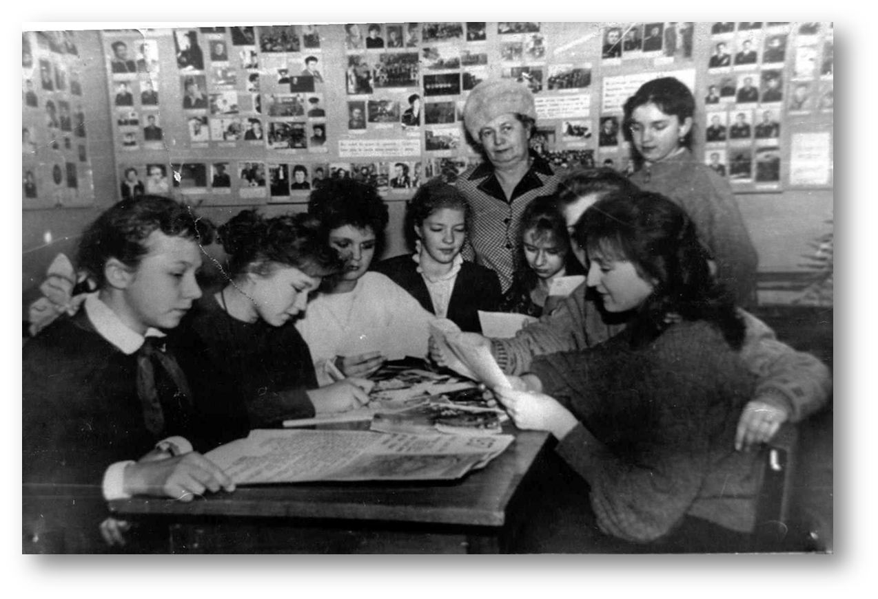
Группа «Поиск»
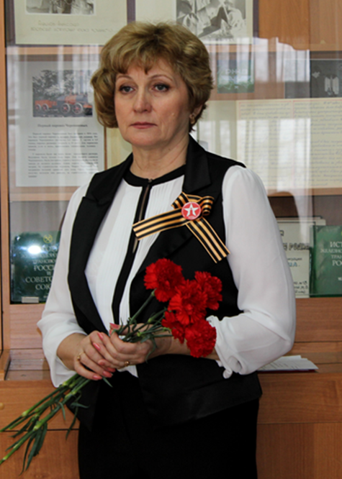  Рог Валентина Егоровна | 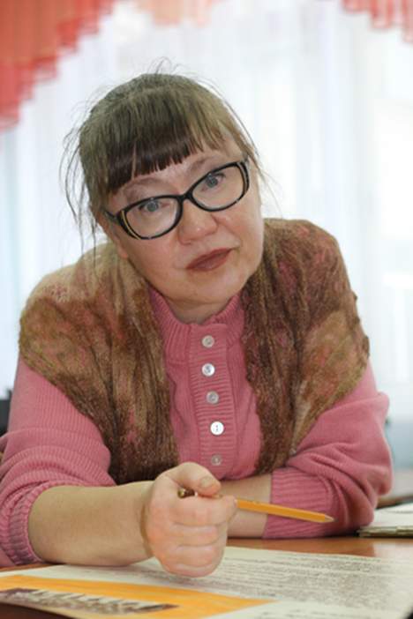  Корыхалова Наталья Юрьевна

